**ASSEMBLEIA ICTIOPLANCTÔNICA DE UM LAGO DE VÁRZEA, BAIXO AMAZONAS, PARÁ, BRASIL**

**Silvana Cristina Silva da Ponte¹*; Maria Aparecida de Lima Suzuki¹; Claudia Sousa Chaves²; Ruineris Almada Cajado²; Lucas Silva de Oliveira³; Diego Maia Zacardi4**

¹silvanacristinasp@hotmail.com. Mestranda em Recursos Aquáticos Continentais Amazônicos/ UFOPA

¹cidaatm@hotmail.com. Mestranda em Recursos Aquáticos Continentais Amazônicos/ UFOPA

²claudiasousa.c@hotmail.com. Graduanda no Curso Bacharelado Engenharia de Pesca

²ruineres.cajado@gmail.com. Graduando no Curso Bacharelado Engenharia de Pesca

3lucasmdcpa@gmail.com. Graduando no Curso Bacharelado em Ciências Biológicas

4dmzacardi@hotmail.com. Engenheiro de Pesca/ UFRA

**RESUMO**

O trabalho objetivou caracterizar a composição taxonômica e analisar a abundância e padrões de ocorrência temporal do ictioplâncton no lago Maicá, localizado a 5 km da cidade de Santarém, no baixo Amazonas. Foram realizadas 12 coletas mensais de janeiro a dezembro de 2015, distribuídas em nove estações de amostragem. O material biológico foi coletado por meio de arrastos subsuperficiais, com auxílio de rede de plâncton com malha de 300 μm. Em laboratório as larvas foram triadas, quantificadas, identificadas ao menor nível taxonômico possível e classificadas segundo seus estágios de desenvolvimento. No total foram quantificados 2.984 ovos e 6.961 larvas de peixes, distribuídas em 9 ordem, 26 famílias, 19 gêneros e 35 espécies. Os Characiformes apresentaram a maior riqueza de espécies, contribuindo com o maior número de táxons (29), perfazendo 43% do total identificado. Dentre os táxons identificados destacam-se *Plagioscion squamosissimus* (pescada branca), *Pellona flavipinnis*, (apapá), *Mylossoma aureum* e *M. duriventre* (pacus) que possuem interesse comercial e são largamente consumidas pela população local. As maiores densidades de ovos foram registradas em janeiro (2,17 larvas/10m³) e as larvas em dezembro (2,73 larvas/10m³) correspondendo com a época de reprodução da maioria das espécies de peixes Amazônicos. O número total de ovos e de larvas capturadas em estágios muito iniciais de desenvolvimento (pré-flexão), indicam que este ambiente lacustre é largamente utilizado como local de desova, berçário e crescimento de diversas espécies de peixes. Dessa forma, os dados apontam a relevância dos lagos de várzea como áreas prioritárias para conservação, sendo fundamental a implantação de ações e medidas de gestão desse ecossistema aquático e de toda a comunidade íctica associada, visando além do equilíbrio ecossistêmico a manutenção de estoques pesqueiros regionais.

**Palavras-chave:** ictiofauna, desova, berçário, inundação, conservação.

**ICTIOPLANCTONIC ASSEMBLY IN LOWER AMAZON FLOODPLAIN LAKES, PARÁ, BRAZIL**

**ABSTRACT**

The study aimed to characterize the taxonomic composition and to analyze the abundance and patterns of temporal occurrence of ichthyoplankton in Maicá Lake, located 05 km from the city of Santarém, in the Lower Amazon. Twelve Collections were carried out monthly from January to December 2015, distributed in nine sampling stations. The biological material was collected through subsurface trawls, with the aid of a plankton network with a mesh of 300 μm. In the laboratory the larvae were sorted, quantified, identified to the lowest possible taxonomic level and classified according to their stages of development. In total, 2,984 eggs and 6,961 fish larvae were distributed in 9 order, 26 families, 19 genera and 35 species. The Characiforms showed the highest richness, contributing to the greater number of taxa (29), making up 43% of identified. Among the identified taxa are *Plagioscion squamosissimus* (white hake), *Pellona flavipinnis*, (apapá), *Mylossoma aureum* and *M. duriventre* (pacus) that are of commercial interest and are widely consumed by the local population. The highest egg densities were recorded in January (2.17 larvae / 10m³) and the larvae in December (2.73 larvae / 10m³) corresponding to the breeding season of most species of Amazonian fish. The total number of eggs and larvae caught at very early stages of development (pre-flexion) indicate that this lacustrine environment is widely used as a spawning, nursery and growing site for several species of fish. Thus, the data point to the relevance of lowland lakes as priority areas for conservation, being fundamental the implementation of actions and management measures of this aquatic ecosystem and of the entire associated fishing community, aiming in addition to the ecosystem equilibrium the maintenance of regional fish stocks.

**Keywords:** ichthyofauna, spawning, nursery, flood, conservation.

**1-INTRODUÇÃO**

As áreas de várzea da bacia amazônica são cobertas por imenso bloco de floresta tropical inundável intercalada por um complexo ecossistema de rios de águas brancas, riachos, igarapés, canais, paranás, lagos, restingas, chavascais, praias arenosas e muitas outras formações, fornecendo importantes habitats ecológicos que passam por modificações sazonais de longo e curto prazo, como resultado de sedimentações e erosão, proporcionando ambientes ricos em nutrientes (GARCEZ et al., 2010; JUNK et al., 2012).

Oslagos de várzeasão submetidos a grandes oscilações de área e profundidade devido a variação do nível de água dos rios principais, que por sua vez são decorrentes do pulso de inundação e da distribuição desigual da precipitação durante o ano. Estes corpos d’água desempenham papel fundamental no ciclo de vida de várias espécies de peixes migradores e de interesse comercial, atuando como área de berçário essencial para a sobrevivência de larvas e crescimento de juvenis, bem como fonte de alimento e abrigo (COX-FERNANDES e PETRY, 1991; LOWE MCCONNEL, 1999), contribuindo para alta diversidade de peixes e produtividade pesqueira da bacia amazônica.

Contudo, muito pouco tem sido descrito sobre a ecologia de larvas de peixes em áreas de várzea da Amazônia Brasileira. Na região do Baixo Amazonas destacam-se apenas os trabalhos de Ferreira et al. (2016), Chaves et al. (2017) e Zacardi et al. (2017). E, apesar da acentuada importância dos estudos sobre a estrutura das comunidades ictioplanctônicas, pouco se sabe sobre a ecologia deste grupo em lagos amazônicos.

Neste contexto, o trabalho buscou caracterizar a composição taxonômica e analisar a abundância e padrões de ocorrência temporal do ictioplâncton no lago Maicá, um corpo d’água que contribui com parte do pescado desembarcado nos mercados e feiras de Santarém. Dessa forma, acredita-se que essas informações fornecerão subsídios ao manejo dos recursos pesqueiros e conservação dos ambientes aquáticos, buscando garantir a manutenção da pesca atividade de destacada importância socioeconômica para a população local, além de auxiliar na definição de melhores práticas de uso sustentável da biodiversidade que têm se mostrado cada vez mais importante no cenário atual.

**2- MATERIAL E MÉTODOS**

O presente estudo foi realizado no lago Maicá, situado entre as latitudes 54̊ 35’49” W e 54˚16’93” W e longitudes 02̊ 43’79” S e 02̊ 26’44” S, aproximadamente 5 km da cidade de Santarém no estado do Pará, limitado pelo rio Amazonas e o paraná do Ituqui (Figura 1). Como a maioria dos lagos de várzea amazônicos, este corpo d’água aumenta ou diminui de tamanho de acordo com o nível dos rios adjacentes.

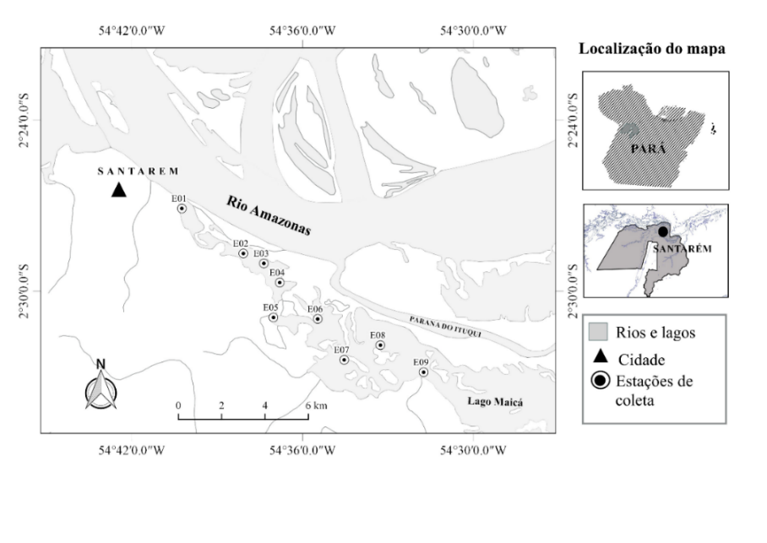

**Figura 1**: Localização da área de estudo situado no município de Santarém, Baixo Amazonas, Pará.

**Coleta e processamento do material biológico**

O material biológico analisado foi proveniente de 18 coletas realizadas mensalmente ao longo do ano de 2015, em ciclos de amostragem diurno e noturno, distribuídas em 9 estações de coleta, perfazendo um total de 216 amostras no final do estudo. As coletas foram realizadas por meio de arrastos horizontais na subsuperfície da coluna d’água, utilizando-se rede de plâncton cônico-cilíndrica de malha de 300 μm, equipada com fluxômetro para medir o volume de água filtrada, a bordo de uma embarcação local, em velocidade baixa e constante, no sentido oposto ao da corrente da água.

As amostras coletadas foram fixadas em solução formalina a 10%, acondicionadas em recipientes de polietileno de 500 ml, devidamente etiquetados e transportadas para análises no Laboratório de Ecologia do Ictioplâncton (Labei), vinculado a Universidade Oeste Federal do Pará (UFOPA). No laboratório, os ovos e as larvas de peixes foram separadas do plâncton total, quantificados e as larvas identificadas no menor nível taxonômico possível analisando características morfológicas, morfométricas e merísticas segundo terminologia descrita por Nakatani et al. (2001) e utilizando-se bibliografias especializadas.

Os indivíduos foram classificados de acordo com o estágio de desenvolvimento (larval vitelino, pré-flexão, flexão e pós-flexão) segundo a terminologia descrita por Nakatani et al. (2001), levando-se em consideração a presença do saco vitelino e flexão da seção final da notocorda. Para a classificação das espécies quanto a sua importa comercial (IC), foi utilizado o trabalho de Braga et al. (2016).

**Análise dos dados**

A abundância de ovos e larvas foi padronizada para um volume de 10m³ de água filtrada. As classes de frequência dos indivíduos foram determinadas, a partir dos valores de frequência de ocorrência total, de acordo com as amplitudes: >70% - muito frequente; 70% - 40% - frequente; 40% - 10% - pouco frequente; e < 10% - esporádica (NEUMANN-LEITÃO, 1994). A classificação taxonômica foi realizada conforme *Check List of the Freshwater Fishes of South and Central America,* CLOFFSCA (Reis et al., 2003), para ordens e famílias, exceto em Characiformes em que foi utilizada a classificação proposta por Oliveira et al. (2011). Os indivíduos com estruturas danificadas, ou em estágio muito inicial de desenvolvimento, não passíveis de identificação foram classificados como não identificados.

Para análise dos padrões de distribuição e abundância do ictioplâncton temporal foi aplicado o teste de Kruskall–Wallis (K-W). O teste não paramétrico foi utilizado, já que, a normalidade (teste de Shapiro-Wilk) e a homocedasticidade (teste de Levene) dos dados não atingiram os pressupostos da Análise de Variância (ANOVA) paramétrica. Esse teste foi realizado através do softwarePAST versão 2.17 para estas análises.

**3- RESULTADOS E DISCUSSÃO**

Foram capturados um total de 2.984 ovos e 6.961 larvas de peixes, classificadas em 65 táxons, distribuídos e 9 ordens, 25 famílias, 42 gêneros e 51 espécies (Tabela 1). Os Characiformes apresentaram a maior riqueza de espécies, contribuindo com o maior número de táxons (28), perfazendo 43% do total identificado, seguido pelos Siluriformes (28%) representados por 18 táxons, Clupeiformes (12%) com 8 táxons. As demais ordens apresentaram riqueza inferior a 3% e tiveram representatividade de no máximo 3 táxons em cada grupo. Os 959 exemplares não identificados corresponderam a menos de 13% do total das larvas capturadas. A composição específica do ictioplâncton no lago mostra variações sazonais em nível de famílias, espécie e abundância de indivíduos.

Tabela 1: Composição taxonômica e ocorrência das larvas de peixes capturadas durante os meses de janeiro a dezembro de 2015, no Lago Maicá, Baixo Amazonas, Pará.



Tabela 1. Cont.: Composição taxonômica e ocorrência das larvas de peixes capturadas durante os meses de janeiro a dezembro de 2015, no Lago Maicá, Baixo Amazonas, Pará.



*Espécimes identificados somente em nível de ordem; **Espécimes identificados somente em nível de família; N = número total de indivíduos; e IC = importância comercial.

A predominância dos Characiformes registrada neste estudo, corrobora com os resultados encontrados por outros autores na bacia Amazônica (LIMA e ARAÚJO-LIMA, 2004; LEITE et al., 2006, ZACARDI et al., 2017), e está relacionada a estratégia reprodutiva que a maioria das espécies do grupo apresentam, com período de maturação relativamente curto e desova sincrônica e total, as quais durante a época de desova, sobem o rio e desovam em trechos lóticos nas cabeceiras, seus ovos pelágicos desenvolvem e eclodem enquanto derivam pela coluna d’água, sendo as larvas conduzidas para os ambientes aquáticos marginais pelos níveis crescentes do rio, e desenvolvem parte do seu ciclo de vida nos lagos, na época de alagação, e parte nos rios, na época de seca, encaixando-se nos padrões de migrações sugerida por Goulding (1980) e confirmada por Zacardi (2014) para a região da Amazônia Central.

Dentre os táxons identificados nas amostras, 34 deles são de espécies de peixes que possuem interesse comercial e são largamente consumidos pela população local, com destaque para *Plagioscion squamosissimus* (pescada-branca), *Pellona flavipinnis* (apapás), *Mylossoma aureum* e *M. duriventre* (pacus), que estão entre as espécies mais abundantes na área estudo, juntamente com *Achirus lineatus* (linguado), *Gymnotus* sp. (sarapó), *Strongylura timucu* (peixe-agulha), *Tatia* sp, *Colomesus asellus* (baiacu)(Figura 2). O registro de ocorrência destes indivíduos é de grande importância para região, pois são considerados uma das principais fontes de renda e alimentação da população local, além disso desenvolvem um papel relevante na cadeia trófica e na transferência de energia do ambiente aquático (ZACARDI et al., 2017, BRAGA et al., 2016).

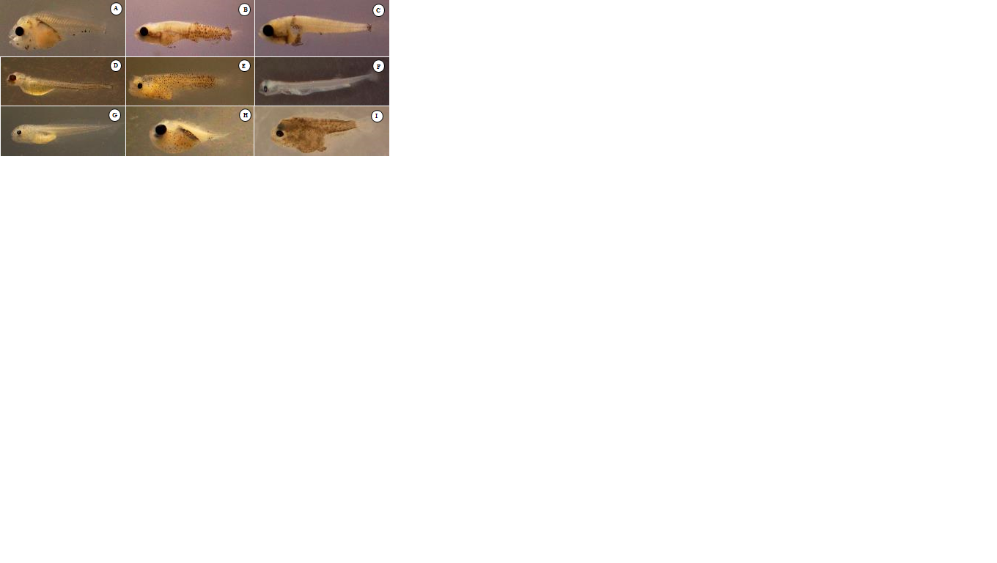

**Figura 2**: Exemplares de larvas de peixe de interesse ecológico e econômico, capturadas nas águas abertas do lago Maicá, Baixo Amazonas, Santarém, Pará.

Nas famílias Characidae, Auchenipteridae, Engraulidae e Acestrorhynchidae a maioria das espécies de peixes são residentes, desenvolvendo todo o ciclo de vida no lago como os indivíduos de pequeno porte de *Hyphessobrycon*, *Roeboides*, *C. asellus* e *L. batesii*;e de médio porte como [*A. microlepis*](http://www.fishbase.org/summary/Acestrorhynchus-microlepis.html), *Tatia* sp.,*Myleus* sp., *Serrasalmus* spp., *H. malabaricus* e *A. nuchalis.*

O teste de *Kruskal-Wallis* constatou diferença altamente significativa na distribuição de ovos (K-W, p=0,0000) e de larvas (K-W, p=0,0006) entres os meses amostrados, sendo possível definir picos de abundância de ovos em janeiro 13,03 org./10m³ e de larvas no mês de dezembro 16,36 org./10m³ (Figura 3), indicando um padrão de variação na distribuição temporal nos meses em que se observa níveis crescentes da água do rio.

A densidade elevada de larvas de peixe capturados durante os primeiros meses do ano período de enchente demonstra que a maior atividade reprodutiva ocorre durante a elevação do nível das águas do rio, corroborando com trabalho de Zacardi et al. (2017) e Chaves et al. (2017). A baixa ocorrência de assembleias de larvas registradas durante o momento de seca está relacionada provavelmente à forte pressão de predação exercida por espécies vorazes e predadoras, muito frequentes e às vezes dominantes na comunidade íctica de lagos na região Amazônica (OLIVEIRA Jr., 1998; CLARO Jr.,

2003).

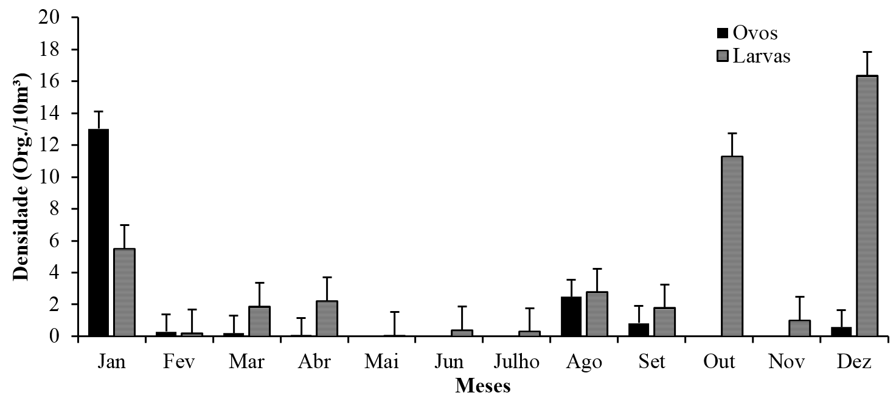

**Figura 3**: Densidade média (± erro padrão) de ovos e larvas de peixes capturados de janeiro a dezembro de 2015, no lago Maicá, Santarém, Pará.

Nos períodos de enchente e cheia a abundância de larvas de peixes é maior devido ao aumento da área alagada e a maior disponibilidade de habitats (como floresta alagada e bancos de macrófitas aquáticas), consequentemente, amplia a dispersão dos organismos, deixando de capturar muitas espécies e exemplares durante este período. Além disso, vale ressaltar que o sistema de coleta empregado (arrasto horizontal na subsuperfície da coluna d'água com rede cônica) tem sua eficiência de amostragem limitada, em função de não capturar organismos em todas s faixas de profundidade do ambiente, acarretando a falhas ou incertezas nas amostragens de ictioplâncton. Desta forma, o arrasto direcionado para a parte mais superficial da coluna d'água pode ter impossibilitado a captura de outros táxons.

Os valores de riqueza revelam uma comunidade onde existe uma grande diferença na distribuição dos números de exemplares entre as espécies. Isto por causa da predominância de larvas de espécies migradoras (*M. duriventre, M. aureum*, *S. fasciatum*, *H. unimaculatus* e *Triportheus* spp.) e de espécies residentes no lago (*S. spilopleura*, *Hyphessobrycon* sp. e engraulídeos). A dominância de *M. duriventre*, *M. aureum*, *P. flavipinnis*, *P. squamosissimus* e *H. unimaculatus*) favorece a similaridade entre os valores de riqueza nos meses de enchente e vazante, embora nos meses de setembro a novembro (seca) a riqueza seja muito baixa. Nos dois extremos, cheia e seca, a dominância de larvas de *P. squamosissimus*, *C. asellus*, *L. batesii* e *P. flavipinnis*, resultam em menor diferença na distribuição do número de exemplares entre as espécies.

Comparando a riqueza ictioplanctônica desse lago (R=65) com outro trabalho realizado em lago de várzea, denominado Catalão (R=19) próximo a cidade de Manaus, no Amazonas, Amazônia Central (LEITE et al., 2006), a região de água aberta do lago Maicá pode ser considerada com alta diversidade. Porém, a deterioração da qualidade da água em função do mau uso das terras marginais, do desenvolvimento urbano e expansão desordenada pode vir a prejudicar a conservação desse ecossistema aquático e reduzir a riqueza de espécies de peixes.

Quanto ao estágio de desenvolvimento, foi constatado diferença significativa (K-W; p = 0,019), sendo observado que as larvas em estágio de pré-flexão foram as mais abundantes, representando 60,6% do total capturado (4,42 larvas/10m³), seguida por larvas em flexão, que constituíram 19,3% (1,62 larvas/10m³). Larvas em estágios iniciais (larval-vitelino) tiveram um baixo número de captura (1,6%; 1,50 larvas/10m3) quando comparadas as larvas em estágios mais avançados (pós-flexão), com 4,3% (0,50 larva/10m³). A dominância do estágio de pré-flexão foi registrada entre os grupos taxonômicos (Figura 4).

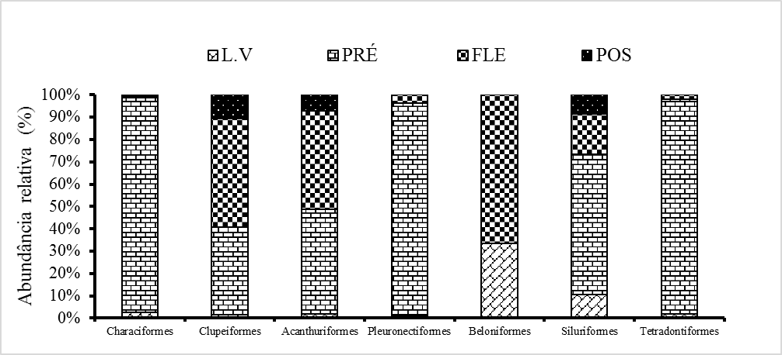

**Figura 4**: Participação relativa dos estágios de desenvolvimento larval (L.V. – larval vitelino; PRÉ – pré-flexão; FLE – flexão e POS – pós-flexão), encontrados entre os diferentes grupos taxonômicos de larvas de peixes capturadas de janeiro a dezembro de 2015, no lago Maicá, Santarém, Pará.

O registro elevado de larvas em pré-flexão, sugere que o lago e uma área de berçário para várias espécies tantos aquelas que são residentes como para as migradoras, possivelmente por apresentar particularidade mais favoráveis à sobrevivência das larvas, como por exemplo, a maior disponibilidade de alimentos e maior possibilidade de refúgio, justamente por serem áreas mais restritas à ação da correnteza.

De acordo com Zacardi, Sobrinho e Silva (2014) a presença de ovos e larvas de peixes no plâncton, em diferentes fases de desenvolvimento e épocas do ano, é extremamente variável, estando tais variações relacionadas, principalmente, ao ciclo anual de maturação gonadal diferenciado das espécies, que influenciam na distribuição temporal e na composição quali-quantitativa da comunidade íctica.

**4- CONCLUSÃO**

Os resultados acima descritos têm importantes implicações para o manejo da ictiofauna no lago Maicá, que ainda apresenta grandes áreas com floresta alagada. A variação na estrutura do ictioplâncton associado com o ciclo hidrológico está fortemente relacionada com a disponibilidade de habitats. Portanto, o lago pode ser considerado um local chave, de importância vital para o desenvolvimento de muitas populações de peixes Amazônicos, e que muitos estão incluídos na dieta das comunidades ribeirinhas.

Os dados suportaram, ainda, a hipótese de que exista diferenças temporais na abundância e riqueza da fauna ictioplanctônica do lago por causa da presença da grande quantidade de área alagável e de áreas de floresta intacta que permitem a existência de habitats para desova e colonização de muitas espécies de peixes durante suas fases iniciais de desenvolvimento.

Assim, esses fatores são de fundamental importância por possibilitar a manutenção da diversidade e abundância de espécies, haja vista que a proximidade do lago à cidade de Santarém, tem favorecido, nos últimos anos, uma intensa pressão antrópica no entorno da área.

**AGRADECIMENTOS**

Os autores agradecem a Universidade Federal do Oeste do Pará pelo suporte logístico e ao Laboratório de Ecologia do Ictioplancton (LABEI) pelo apoio técnico. Ao Dr. Frank Raynner Vasconcelos Ribeiro, aos Me. André Luiz Colares (Coleção Ictiológica - Universidade Federal do Oeste do Pará), pelo auxílio na identificação de alguns grupos de peixes. Agradecem ainda, ao barqueiro Luiz Carlos Corrêa pelo apoio durante as coletas de campo.

**6- REFERÊNCIAS**

BRAGA, T.M.P.; SILVA, A.A.; REBÊLO, G.H. Preferências e tabus alimentares no consumo de pescado em Santarém, Brasil. **Novos Cadernos NAEA**, v.19, n.3, p.189-204, 2016.

CHAVES, C.S.; CARVALHO, J.S.; PONTE, S.C.S.; FERREIRA, L.C.; ZACARDI, D.M. Distribuição de larvas de Pimelodidae (Pisces, Siluriformes) no trecho inferior do Rio Amazonas, Santarém, Pará. **Scientia Amazonia**, v.6, n.1, p.19-30, 2017.

CLARO JR.L.H. A influência da floresta alagada na estrutura trófica de comunidades de peixes em lagos de várzea da Amazônia Central. 2003. 61pp. **Dissertação (Mestrado) -** Instituto Nacional de Pesquisas da Amazônia/Fundação Universidade do Amazonas, Manaus, Amazonas.

COX-FERNANDES, C.; PETRY, P. A importância da várzea no ciclo de vida dos peixes migradores na Amazônia Central. In: VAL, A. L.; FLIGLIUOLO, R.; FELDBERG, E. (eds.) Bases Científicas para Estratégias de Preservação e Desenvolvimento da Amazônia: Fatos e Perspectivas. v.1. Manaus.1991. p.315-320.

FERREIRA, L.C.; PONTE, S.C.; SILVA, A.J.S.; ZACARDI, D.M Distribuição de larvas de *Hypophthalmus* (Pimelodidae, Siluriformes) e sua relação com os fatores ambientais no baixo Amazonas, Pará. **Revista Brasileira de Engenharia de Pesca**, v.9, p.86-106, 2016.

GARCEZ, D.S; SÁNCHEZ-BOTERO, J.I; FABRÉ, N.N. Fatores que influenciam no comportamento territorial de ribeirinhos sobre ambientes de pesca em áreas de várzea do baixo Solimões, Amazônia Central, Brasil. **Boletim Museu Paraense Emílio Goeldi** **Ciências Humanas**, Belém, v.5, p.587-607, 2010.

GOULING, M. **The fishes and the forest**. University of California Press, Los Angeles, USA. 1980. 200p.

JUNK, W.J., PIEDADE, M.T.F., SCHÖNGART, J.; WITTMANN, F.A classification of major natural habitats of Amazonian white water river floodplains (várzeas). **Wetlands Ecology and Management**, v.20, p.461-475, 2012.

LIMA, A.C.; ARAUJO-LIMA, C.A.R.M The distributions of larval and juvenile fishes in Amazonian rivers of different nutrient status. **Freshwater Biology**, v.49, p.787–800, 2004.

LEITE, R.G.; SILVA, J.V.V.; FREITAS, C.E. Abundância e distribuição das larvas de peixes no Lago Catalão e no encontro dos rios Solimões e Negro, Amazonas, Brasil. **Acta Amazonica**, v.36, n.4, p.557-562, 2006.

LOWE-McCONNELL R.H. **Estudos ecológicos de comunidades de peixes tropicais**. São Paulo. EDUSP, 1999. 321p.

NEUMANN-LEITÃO, S. Impactos antrópicos na comunidade zooplânctonica estuarina, Porto de Suape - Pernambuco - Brasil. São Carlos. 1994. 273p. **Tese (Doutorado)** – Universidade Federal de São Carlos, São Paulo.

OLIVEIRA Jr, A.B. Táticas alimentares e reprodutivas do Tucunaré comum *Cichla monoculus* (AGASSIZ, 1813) no reservatório da UHE de Balbina AM, Brasil. 1998. 74p. **Dissertação (Mestrado)** - Instituto Nacional de Pesquisas da Amazônia/Fundação Universidade do Amazonas, Manaus, Amazonas.

REIS, R.E.; KULLANDER, S.O.; FERRARIS JÚNIOR, C.J. **Check List of the Freshwater Fishes of South and Central America**. Porto Alegre. EDIPUCRS 2003. 742 p.

ZACARDI, D.M.; PONTE, S.C. FERREIRA, L.C; LIMA, M.A.S.; SILVA, A.J.S.; CHAVES, C.S. Diversity and spatio-temporal distribuition of the ichthyoplankton in the lower Amazon River, Brazil. **Biota Amazonia**, v.7, p.12-20, 2017.

ZACARDI, D.M.; SOBRINHO, A.F.; SILVA, L.M.A. Composição e distribuição de larvas de peixes de um afluente urbano na foz do rio Amazonas, Brasil. **Actapesca**, v.2, n.2, p.1-16, 2014.